**GOBIERNO DEL ESTADO DE COAHUILA DE ZARAGOZA**

**SECRETARÍA DE EDUCACIÓN**

ESCUELA NORMAL DE EDUCACIÓN PREESCOLAR



**EL INFORME DE PRÁCTICAS PROFESIONALES**

**PRESENTADO POR:**

MARIANA PAOLA PARDO SENA

**COMO OPCIÓN PARA OBTENER EL TÍTULO DE:**

LICENCIADA EN EDUCACIÓN PREESCOLAR

**ASESOR:**

FABIOLA VALERO TORRES

**SALTILLO, COAHUILA DE ZARAGOZA JULIO 2023**

**GOBIERNO DEL ESTADO DE COAHUILA DE ZARAGOZA**

**SECRETARÍA DE EDUCACIÓN**

ESCUELA NORMAL DE EDUCACIÓN PREESCOLAR



**EL INFORME DE PRÁCTICAS PROFESIONALES**

**PRESENTADO POR:**

MARIANA PAOLA PARDO SENA

**COMO OPCIÓN PARA OBTENER EL TÍTULO DE:**

LICENCIADA EN EDUCACIÓN PREESCOLAR

**ASESOR:**

FABIOLA VALERO TORRES

**SALTILLO, COAHUILA DE ZARAGOZA JULIO 2023**

**Plan de Acción**

**Intención de la Alumna.**

Como siempre lo he mencionado, el preescolar es muy importante en la vida de los alumnos, ya que en él se imparten actividades que los ayudan a resolver problemáticas que tienen en su vida diaria, además de desarrollar en ellos habilidades que los hagan competentes, de hecho, es uno de los primeros acercamientos que tienen en cuanto a la socialización con personas que no conocen y es lo más importante que desarrollarán a lo largo de este trayecto formativo.

Además, en el Plan y Programa vigente de Educación Preescolar menciona que también es importante “considerar que los niños son sujetos activos, pensantes, con capacidades y potencial para aprender en interacción con su entorno y que los procesos de desarrollo y aprendizaje se interrelacionan e influyen mutuamente es la visión que sustenta esta propuesta curricular” (SEP, 2017, P. 156). El hecho de que los alumnos logren aprender en base a la interacción con su entorno hace que los conocimientos sean más enriquecedores para ellos, ya que lograrán implementarlos en su vida diaria.

El Informe de Prácticas Profesionales, lo seleccioné como modalidad de titulación, porque sé que me ayudará a mejorar mis prácticas, ya que aparte de que me evalúen los maestros, directivos y personal del jardín de niños, también autoevaluaré el trabajo que realicé, para saber cuáles son mis fortalezas, áreas de oportunidad y debilidades, para darles a los niños y niñas actividades con las cuales puedan lograr los aprendizajes esperados y experiencias necesarias que puedan utilizar en su vida diaria. Siempre tendré en cuenta que es importante que todos y cada uno de los trabajos que implementé durante las prácticas profesionales, ayudarán a que siga mejorando, observar los errores que tuve y poder corregirlos día con día.

La competencia que seleccioné, fue: “*Diseña planeaciones aplicando sus conocimientos curriculares, psicopedagógicos, disciplinares, didácticos y tecnológicos para propiciar espacios de aprendizaje incluyentes que respondan a las necesidades de todos los alumnos en el marco del plan y programas de estudio”,* y en esta se encuentran las siguientes unidades de competencia:

* *Elabora diagnósticos de los intereses, motivaciones y necesidades formativas de los alumnos para organizar las actividades de aprendizaje, así como las adecuaciones curriculares y didácticas pertinentes.*
* *Selecciona estrategias que favorecen el desarrollo intelectual, físico, social y emocional de los alumnos para procurar el logro de los aprendizajes.*
* *Construye escenarios y experiencias de aprendizaje utilizando diversos recursos metodológicos y tecnológicos para favorecer la educación inclusiva. (Diario Oficial de la Federación [DOF], 2018, p.13).*

Dentro de esta competencia implementé estrategias, actividades y situaciones didácticas, las cuales me ayudaron a que tuviera una mejor manera de trabajo en el aula, tanto en la implementación de tareas, como también en la forma de trabajar en conjunto con los alumnos.

Esta competencia fue la adecuada para resolver mi problemática, ya que se necesitaron diseñar distintas planeaciones y actividades para que los alumnos lograrán tener una mejor convivencia en el aula, siguiendo reglas e implementando valores, apoyándome principalmente en el programa de estudios vigente, para de ahí tomar los aprendizajes esperados y organizadores curriculares.

En todo este año de servicio, asumí el compromiso de mejorar las habilidades docentes, incluyendo las planeaciones, con situaciones didácticas que resuelvan la problemática, el hacer mejor material didáctico, el cual sea concreto y manejable, ya que todos los alumnos son de aprendizaje kinestésico, esto lo comprobé al momento de realizarles un diagnóstico de los estilos de aprendizaje a cada uno de ellos. Sé que la implementación de este tipo de instrumento ayudó a desarrollar y conocer sus habilidades; tener una mejor organización tanto con el grupo como con los materiales de trabajo (portafolio de evidencia de los alumnos, diario de trabajo, pase de lista, etc.), estar más atenta de las necesidades de cada uno de los estudiantes, para lograr darles el apoyo que necesitan, realizar las investigaciones necesarias y pertinentes en fuentes de información confiables, como lo son en libros y documentos digitales y físicos. (Anexo 1)

Otros compromiso que realicé es la implementación de distintas estrategias de evaluación, para conocer a fondo cada una de ellas y seleccionar la que mejor se me acomodaba para evaluar a los alumnos, en cuanto a los aprendizajes esperados implementados en cada una de las situaciones didácticas y proyectos realizados; además involucré a los padres de familia en las actividades de los niños dentro y fuera del jardín, para que los alumnos sintieran su apoyo y cariño, y que sus papás observarán el avance que tuvieron, desde que iniciaron el preescolar hasta el final del ciclo escolar.

Además, deseo que todos y cada uno de los niños logren desarrollar conocimientos y aprendizajes significativos, los cuales no solo implementen dentro del jardín con sus compañeros, sino que también con sus familiares, amigos, personas cercanas a ellos, etc., en sí, con el contexto en el que se desenvuelven, ya que son las primeras personas con las que socializan y es importante que ellos también puedan observar que tanto han aprendido y avanzado los alumnos dentro del jardín de niños, con la realización de las actividades diseñadas.

Tendré en mente ser la educadora que me hubiera gustado tener, la cual deje en cada uno de los niños huella y que logren recordarme por siempre, no solo por el hecho de que les ponía actividades que les divertía, sino también por haberme ganado su cariño, comprensión y confianza, además, sé que logré tener una transformación en ellos al final del ciclo escolar, que verdaderamente hayan aprendido de manera significativa y que sean mucho mejores personas día con día.

Durante todo este último trayecto, me comprometí a:

* Realizar el diagnóstico y evaluación de las estrategias diseñadas para la erradicación de la problemática detectada.
* Cómo estar en el proceso de enseñanza de los niños, ya que ellos serán parte de él.
* Investigar en fuentes confiables información que aporte a la solución de la problemática detectada.
* Considerar ampliamente las observaciones que realice la educadora titular a la práctica.
* Mejorar día con día las prácticas docentes.
* Llevar material adecuado, dinámico y sobre todo atractivo para los alumnos.
* Desenvolverme mejor en cuanto a que se me quite la pena, ya que en ocasiones suelo sentirla, ya sea al momento de explicarles, bailar, cantar, etc.
* Dejarles una enorme huella a los niños, que cada una de las cosas que hayan aprendido conmigo verdaderamente les sirva y lo usen no solo en el jardín de niños, sino también en su vida diaria.
* Aplicar el enfoque basado en las competencias profesionales

Las jornadas de práctica de segundo a quinto semestre las realicé de forma virtual, esto por la pandemia por el COVID-19, la cual causó mucha intriga y miedo a la sociedad y por la que tuvimos que estar aislados por mucho tiempo, de hecho, aún no salimos de ella, pero cada vez estamos retomando nuestras actividades cotidianas, porque es importante enfrentarnos a los nuevos retos que nos pone el mundo y la sociedad.

Durante el sexto semestre comencé a realizar mis primeras prácticas de forma presencial y solamente una jornada con el grupo completo, ya que las jornadas anteriores iba una cantidad de niños cada día, y a pesar de que si me sirvió para ver mis errores y corregirlos, aún me hace falta mucha práctica en cuanto a la forma de desarrollar las actividades y saber cómo implementarlas; sé que no siempre las actividades funcionarán como las planee, pero debo retomarlas para cambiar lo que he fallado y así obtener los resultados esperados.

La primera jornada de práctica la inicié el 15 de agosto y la concluí el nueve de septiembre del 2022, en el jardín de niños Antonio Cárdenas Rodríguez, el cual se encuentra en la calle Perones, en la colonia las Teresitas, entre la calle Parras y Mezquite, cuenta con dos puertas de entrada y de salida, una de ellas está en la calle Perones y por ahí entran los niños de primer y segundo grado, y en la que está por la calle Huachichiles acceden los párvulos de tercero. Alrededor del jardín se encuentran casas, una escuela secundaria y primaria, y diversas tiendas, además cercas de ahí también podremos observar que hay panaderías, papelerías, tortillerías, supers como Aurrera y oxxo, carnicerías, peluquerías, barbers, bulevares, entre otros establecimientos.

El jardín tiene buena ubicación, aunque la seguridad no lo es, ya que en el mes de diciembre del 2022 me tocó escuchar sobre una mamá a la que la habían asaltado fuera de la institución, antes de recoger a su hijo, se le hizo la llamada a los policías y no respondieron al llamado, ya que la persona que asalto a la señora ya se había ido y el jardín no cuenta con cámaras por fuera para ver quien habían sido, además de que la directora ya había comentado que meses atrás habían entrado a robar, eso hace que los niños estén expuestos y en peligro ante este tipo de situaciones, es por ello que espero y se ponga más atención en ese aspecto y no dejar pasar situaciones en las cuáles pongan en riesgo a los alumnos y padres de familia.

La escuela cuenta con seis salones, los cuales están distribuidos de la siguiente manera: uno es para primer grado, el cual es el grupo que tengo, otros dos son para segundo, uno es para grupo mixto (segundo y tercero) y los últimos dos salones son para tercero. Cada uno de los salones se ocupan en el turno vespertino, excepto el de primero, ya que ese es del turno matutino, además de que es un salón que es nuevo, el cual se empezó a usar desde este ciclo escolar. El aula que es mixta no tiene piso, se habló con secretaría para que lo pusieran, pero ellos dijeron que no lo pondrían porque el piso no es impedimento para que los niños aprendan.

Cada una de las aulas educativas cuenta con distintos tipos de materiales, como lo son hojas de máquina, distintos tipos de papel, palos de madera, colores, borradores, sacapuntas, tijeras, fomi, lápices, dados, pegamento líquido, plastilina, monedas, muebles para poner los materiales, un pizarrón, un mural, un escritorio, apartados para poner los expedientes de los alumnos, mesas las cuales son ocho y rectangulares y sillas, las cuales son una para cada alumno.

Además de contar con esa cantidad de salones, existe uno que es para la dirección, otros dos que son para las maestras de USAER, encargadas en atender a los niños con necesidades especiales; otro salón para la intendente, y uno más para la supervisora, la cual se encuentra localizada en ese jardín de niños. Hay dos baños, uno para niñas y otro para niños y unas bodegas, en las que se mete el material grande, o el que usa el maestro de educación física.

Existen dos áreas de juegos, una de ellas está a un lado del foro y cuenta con un resbaladero, pasamanos y columpios; la otra área es la más grande y está en medio de la dirección y el salón de primer grado, cuenta con resbaladeros, distintos pasamanos, columpios, una maya de escalar y una tortuga.

En cuanto al nivel socioeconómico de las familias del primer grado, se puede decir con certeza que están entre la clase baja baja y la media baja, ya que el salario mensual de los padres de familia es entre los 3,000 y 16,000 pesos mexicanos. Otra cuestión a considerar es que en la mayoría de las familias solamente trabaja una persona y ella es quien se hace cargo de los gastos. Se llegaron a estos resultados por una encuesta realizada por la plataforma de google forms, en la cual todos los padres de familia participaron. (Anexo 2)

Al inicio del ciclo escolar contaba con un total de 35 alumnos, pero se dieron de baja seis y finalicé con 29 niños, en el grupo de primer grado, sección “A”, con la educadora titular Sharon Dariela Cortes Sánchez, este grupo tiene como fortalezas el que son niños muy activos, con ganas de aprender y realizar trabajos y experimentos, la mayoría de ellos son muy sociables y suelen reconocer y mencionar los números del uno al 10, además de mencionar con exactitud y claridad sus ideas acerca de algún tema; en cuanto a las áreas de oportunidad que tienen son el hecho de que les falta concentración al momento de escuchar indicaciones, acatar reglas en el aula, y convivir más con sus compañeros de forma sana.

Lamentablemente en la primera jornada no pude observar a fondo lo que me hubiera gustado en los estudiantes, para completar el diagnóstico, ya que, por problemas en el drenaje del jardín, los alumnos no podían asistir a este. En la primera semana les realicé las entrevistas de manera presencial para tratar de conocerlos, el tiempo aproximado con cada párvulo fue de 10 a 15 minutos. Esta primera semana, algunos de los niños estaban tímidos y con miedo, es claramente entendible, porque no me conocían, pero se comportaban de manera irrespetuosa con sus papás o familiares que iban acompañándolos, o no acataban las indicaciones que ellos les decían, así me pude dar cuenta que les falta seguir reglas y sobre todo aplicar los valores, de hecho Homero, uno de los alumnos del grupo, se salió corriendo del salón porque él no quería contestarme la entrevista y la educadora titular fue por él, pero al momento de volver a ingresar al aula le estuvo pegando a su mamá, y diciéndole que se fueran, que él no quería estar ahí.

Dentro de las tres semanas siguientes trabajé en el diagnóstico la Educación socioemocional, en la cual apliqué actividades para saber si conocían e identificaban sus emociones, como por ejemplo que ellos mencionarán situaciones que los hacían sentir felices, tristes, enojados, etc., implementando siempre las siete principales emociones; y en Lenguaje y comunicación para conocer su expresión oral, esto con ayuda de actividades en las cuales tenían que describir su familia, contexto, personajes de cuentos, etc.

Solamente se contemplaron esos dos campos dentro del diagnóstico por indicaciones de la directora, ya que ella menciona que es en el que se presenta mayor rezago y en el que tienen que poner más atención, es por eso que se dejaron a un lado el de Pensamiento matemático, Exploración y comprensión del mundo social y natural, Artes y Educación física.

Durante este tiempo logré ganarme poco a poco su confianza, esto con ayuda de las clases virtuales, las cuales teníamos una vez a la semana y solamente se conectaba la mitad del grupo o a veces hasta menos. En cuanto al logro obtenido de la confianza lo pude detectar porque ya para la última semana de práctica, la cual fue presencial y en la que realicé el diagnóstico final, los niños tenían otros comportamientos conmigo y con la educadora titular.

En las dos semanas de práctica del mes de Octubre, las cuales fueron del tres al 14, me di cuenta que me falta conocer muchas estrategias para desarrollar el trabajo en el aula con los alumnos y sobre todo el que ellos sigan las reglas e indicaciones que les daba, ya que por mi falta de conocimientos, no logré desarrollar e implementar las actividades como las tenía diseñadas y por consecuencia los alumnos no me hacían caso y no seguían las indicaciones que les daba.

Por ejemplo, en la actividad del memorama les daba las tarjetas a los alumnos, después decía que no las debían voltear hasta que yo les dijera y ellos no entendían, casi la mayoría las volteaba en ese mismo instante y no se esperaban a que yo terminara de acomodar el juego tradicional, de hecho, algunos se apropiaban de las tarjetas, y no compartían, fue ahí cuando volví a observar que no acatan indicaciones y reglas, además de que con esto pude comprobar que estaban en la etapa del egocentrismo.” El egocentrismo se produce cuando un niño es incapaz de distinguir entre su propio punto de vista y el de otra persona. Siguen su propio punto de vista, en lugar de tomar el de los demás” (Piaget, J. 1896-1980). Esta etapa es de los dos a los cuatro años y efectivamente es la edad por la que cursan los alumnos.

Además otro suceso que observé fue que para que sus papás puedan recogerlos a la hora de salida la educadora titular les decía que debían de estar sentados en las escaleras, porque si no lo hacían no se podía ir con sus papás o familiares que fueran por ellos, y a Daren y Francisco no les importó, ellos no siguieron las indicaciones de la maestra y comenzaron a correr y jugar por todo el jardín, a pesar de que sus papás, la directora, educadora y yo les hablábamos para que se sentaran y se pudieran ir, ellos no hacían caso y seguían haciendo lo mismo. Al final la mamá de Francisco y la abuelita de Daren les dijeron que ya se iban a su casa y que los dejarían ahí por no hacer caso, ese fue el modo en el que ellos pudieron sentarse y acatar las indicaciones de la docente.

Entonces, **¿Cómo lograr que los estudiantes apliquen las reglas de convivencia en el aula?,** este problema surgió después de las observaciones realizadas en las primeras dos jornadas de práctica docente. Es cierto que para poder decir que esto es un problema el cual se tuvo que solucionar, se realizó un diagnóstico grupal, mediante la observación y contestación de preguntas. “La observación como instrumento en la recogida de información sobre una situación dada, nos permite realizar un estudio sobre el contexto en el que se encuentra. Llevarla a cabo de manera correcta nos abrirá paso hacia un buen diagnóstico” (Villalvazo Flores, K. y, Hoyos Estrada, C., 2016). Es importante lo que mencionan estos autores, porque el ver las distintas situaciones ayuda a corroborar la información recabada en entrevistas.

Tal cuestionario lo llené en la jornada de práctica del mes de noviembre del 2022 y acerté en que la problemática de los alumnos de primer grado claramente es la falta de conocimiento y aplicación de reglas y valores, tanto en el salón al momento de trabajar como también en la convivencia con sus demás compañeros. “Para encontrarle sentido a la información recabada se procedió de modo inductivo-deductivo; del ordenamiento conceptual a la interpretación y generación de datos significativos” (Coffey & Atkinson, 2003). Esta postura apoya mi trabajo, ya que fue importante recabar información y datos importantes para realizar investigaciones acerca de cómo resolver la problemática detectada. (Anexo 3).

Este problema afectó principalmente a los alumnos, ya que al no tener una convivencia sana con sus compañeros ocasionó distintos problemas, los cuales suelen tener diferentes niveles de gravedad. “El aprendizaje colaborativo se avala porque el ser humano es un ser social que vive en continua interacción con otros y con los grupos de expresión de los vínculos que surgen entre ellos” (Vigostky, 1978); es esencial enseñar a convivir a los alumnos, porque ellos aprenden mediante la socialización. Otros afectados fueron los docentes y padres de familia, porque por no poder solucionar un conflicto entre niños los padres estarán preocupados y en ocasiones culparán al docente, aunque la culpa no la tenga él.

Al momento de no acatar las reglas e implementar los valores, los niños y niñas pudieran tener problemas con sus familiares cercanos o personas que más frecuenta, además esto podría afectar a futuro, ya sea en los distintos niveles educativos, equipos deportivos, al momento de que consiga un trabajo, tenga una pareja, etc., “Los valores tienen ámbitos y niveles de acción distintos, es decir, el ser humano posee una clasificación y una jerarquía de valores que desarrolla y pone en práctica a partir del lugar, momento y situación en que se encuentre” (Corro Morales, E. 2013, p. 38). Considero que hay que enseñarles a los alumnos preescolares principalmente reglas y valores, y a saber de qué manera comportarse en los distintos escenarios de su vida, ya que las actitudes que el niño tome no serán las misma en la casa, la escuela y con sus amigos, pero si es necesario que implemente las reglas para llevar una mejor convivencia.

Es importante que el aprendizaje de los valores este entrelazado con la enseñanza de forma sana, o sea, sin afectar las emociones de los alumnos, porque en ocasiones se prioriza que el niño adquiera conocimientos de los distintos campos y áreas formativos, sin tomar en cuenta lo que ellos sienten o por lo que están viviendo en ese momento. “Actualmente la educación implica que el desarrollo cognitivo debe complementarse con el desarrollo emocional, además debe orientarse al pleno desarrollo de la personalidad del alumno: cognitivo, emoción y sentimientos” (Hernández, P. p. 170). Tal y como lo menciona este autor, es necesario que los temas académicos se lleven conjuntamente con la implementación de las emociones y sentimientos. Es bueno saber que en el programa de estudios vigente de educación preescolar existe un área de desarrollo personal y social, el cual lleva por nombre educación socioemocional, está encaminado al aprendizaje y conocimiento de las emociones de los niños y niñas, así como también al desarrollo de la convivencia y trabajo en equipo dentro del aula.

Opino que la posible causa de problema es el núcleo familiar, ya que ellos son las principales personas con las que socializa el alumno, es su contexto desde que nace y de ellos es quien aprende principalmente, no solo las reglas y valores, sino también conductas. “La influencia de la familia en la educación y en el desarrollo de los niños y niñas se evidenciará en las diferentes dimensiones evolutivas y, a su vez, con los contextos socializadores externos como lo son la escuela” (López, 2015, p.5). Concuerdo con lo que menciona este autor, ya que lo que la familia le inculque al niño, poco a poco lo estará implementando en la institución.

Para que el alumno logre implementar los aprendizajes adquiridos por la familia es necesario que tenga experiencias significativas referentes a ello. “El valor se aprende si está unido a la experiencia del mismo, solo cuando el valor es puesto en práctica se puede afirmar que hubo un aprendizaje o apropiación de un valor determinado” (Ortega y Mínguez, 2004, p. 43). Concuerdo con este autor, ya que, si al niño no se le inculcan reglas y valores, relacionados con experiencias que haya tenido en el contexto que se desenvuelve, esté por consiguiente no los sabrá implementar en la escuela, con sus compañeros, o en otro lugar fuera de su casa. Es por eso que hay inculcarles a los alumnos valores y experiencias que los acerquen a ellos.

Es primordial llegar al objetivo deseado, para esto se consideran importantes las preguntas ¿Qué?, ¿Cómo? y ¿Para qué?, en cuanto a lo que se hará, es que los alumnos logren tener una mejor convivencia dentro del aula, y acatar reglas, normas e indicaciones; en cuanto al cómo se hará será con la realización de las siguientes estrategias:

* Uso de estrategias lúdicas. “Son métodos de enseñanza de carácter interactivo y dialógica, estimulada para el uso ingenioso y pedagógicamente consistente, de métodos, ejercicios y juegos didácticos, establecidos específicamente para formar aprendizajes significativos, tanto en términos de conocimientos, como en habilidades o competencias sociales” (Cañizales, 2008, p. 7). Considero que el juego y el trabajo en equipos ayuda a mejorar la convivencia en el aula, para así lograr desarrollar y concluir cada una de las actividades planteadas de manera exitosa, además darle solución al problema por el que el grupo de primer grado estuvo pasando. Otro punto por el cual decidí implementar estas actividades, es por el hecho de que durante cada una de las prácticas educativas de los semestres pasados he batallado en este aspecto, además conseguiré un segundo beneficio, el cual es, que dichas estrategias las podré seguir implementando a lo largo del trabajo docente, claramente realizando adecuaciones ya que los tiempos y alumnos cambian.
* Usar las estrategias de contención, estas “consideran modos de responder para poner un alto al problema surgido, sea en el salón de clases o en otro espacio escolar. Tienen una influencia restringida al momento en que ocurre el evento” (Fierro, Carbajal & Martínez-Parente, 2010). Las actividades que implementé fue realizar el cambio de lugares, hablar acerca de las consecuencias que tiene su conducta dentro del salón, alzar la voz, entre muchas otras, para que ellos puedan observar que no solo es necesario implementar el juego como estrategia, ya que como docente pienso que es necesario hablarles de forma recta y firme a los niños para que puedan acatar algunas instrucciones, reglas y/o conductas, para que tengan en cuenta que el realizar comportamientos inadecuados traerá consigo consecuencias.
* Contratos sociales. En este caso se diseñaron contratos sociales en el salón, en los cuales se implementó la forma en la que los alumnos querían trabajar, para ello se hizo un acuerdo el cual los alumnos tuvieron que firmar para que todos estuvieran de acuerdo en la forma de trabajo, tanto la docente como cada uno de los niños. “Al establecer tanto reglas como rutinas, es esencial que los alumnos puedan dar su opinión, ellos tendrán el control total en lo que se haya decidido sobre normas, expectativas y consecuencias en la clase” (Alber, R. 2011, p. 5). Esta estrategia se realizó para que los alumnos tomen el poder dentro del aula, en cuanto a la forma de trabajar y esto los ayudara a reflexionar acerca de las conductas que han tenido y a ser personas más autónomas.
* Condicionamiento operante. Mediante esta teoría implementaré estrategias como lo son el semáforo de la conducta, la tabla de premiación y el cuidar a un peluche, para que con estas actividades se logre que los tengan comportamientos deseables dentro del aula. “El condicionamiento operante al ser aplicado a la educación consiste en su capacidad para instaurar, modificar y eliminar conductas indeseables y para instaurar otras deseables” (Thorndike, E. 1874 – 1949 y Skinner 1904 – 1990, p. 60). Consideré importante la aportación de esta teoría, ya que he tenido la oportunidad de observar como los alumnos reaccionan al estímulo-respuesta y la influencia que tiene en ellos.
* La evaluación, para que siga retomando las actividades, e identificar las distintas formas de trabajo que funcionan dentro del aula. “La evaluación permite identificar los avances y dificultades que presentan los niños en sus procesos de aprendizaje, apreciar los aciertos en la intervención educativa, e identificar la pertinencia de la planificación, del diseño de estrategias y situaciones de aprendizaje” (SEP, 2011). Como sé que la evaluación es primordial, al inicio realicé la evaluación diagnostica, enfocada en conocer la problemática del grupo, dentro de todo el ciclo escolar realizaré la permanente, para saber si las estrategias están funcionando o como debo replantearlas, y la final, para poder mostrar el proceso y desarrollo de los alumnos en la aplicación de reglas, normas y valores.

Dichas estrategias las usé para que los alumnos tengan manejo de las reglas y valores en el aula, por ejemplo, al momento de cambiarlos de lugar, llamarles la atención, volver a ver el reglamento las veces que sean posibles, al realizar actividades, etc. Esto para que pudieran tener en cuenta, que si las actividades como el juego no llegan a funcionar, se podría usar estas otras, como una forma de trabajo más estricta.

Implementé cada una de estas estrategias en las planeaciones y actividades diseñadas, las cuales me ayudaron a resolver mi problemática. Para ello diseñé un cuadro, en el cual mencioné las principales actividades que realicé para erradicar la situación ya presentada, para esto necesité distintos tipos de materiales, ya fuera para la aplicación de las estrategias o para la investigación. (Anexo 4)

# **Desarrollo, Reflexión y Evaluación de la Propuesta de Mejora**

Comencé las estrategias diseñadas pensando en la competencia en la que me basé, la cual fue, “*Diseña planeaciones aplicando sus conocimientos curriculares, psicopedagógicos, disciplinares, didácticos y tecnológicos para propiciar espacios de aprendizaje incluyentes que respondan a las necesidades de todos los alumnos en el marco del plan y programas de estudio” (Diario Oficial de la Federación [DOF], 2018, p.13),* con la cual trabajé durante todo el ciclo escolar.

Dentro del diseño de planeaciones estaré llevando a cabo los siguientes organizadores curriculares:

* Organizador curricular 1: Colaboración
* Organizador curricular 2: Inclusión

Del campo formativo educación socioemocional, con los aprendizajes de:

* Propone acuerdos para la convivencia, el juego o el trabajo, explica su utilidad y actúa con apego a ellos.
* Habla sobre sus conductas y las de sus compañeros, explica las consecuencias de sus actos y reflexiona ante situaciones de desacuerdo.

Cada uno de estos datos están tomados del programa educativo de Aprendizajes Clave 2017. Las estrategias diseñadas se llevarán a cabo por aprendizaje basado en proyectos, “el proyecto es una estrategia integradora por excelencia, y que es la más adecuada para movilizar saberes en situación” (Díaz Barriga 2015; Jonnaert et. al. 2006). Estuve realizando las actividades basadas en esta forma de trabajo porque tienen una secuencia las cuales resuelven la problemática detectada, es importante recalcar que como se está implementando esta forma de trabajo, cada una de las estrategias estuvieron diseñadas con los mismos organizadores curriculares, aprendizajes esperados y campo formativo. En cuanto a la forma de evaluación pensé en la observación y listas de cotejo de forma grupal, ya que en ellas puedo redactar lo que logré ver en los niños durante las actividades, recalcando el ellas los niños con los que necesito trabajar más las reglas y convivencia (Anexo 5).

Inicié las estrategias el día *martes siete de febrero* del presente año; comenzando con el *semáforo de la conducta* para el cual diseñe previamente la planeación para poder llevarlo a cabo, tomando los aprendizajes esperados del programa vigente. Al inicio comencé explicándoles de que trataba, para que serviría y la forma en la que lo trabajaríamos, colocaba las fotos de los niños en la carita amarilla cuando no hacían caso en alguna indicación que les daba, y bajaban hasta la carita roja al momento de que llevaba mucho tiempo hablándoles y no obtenía respuesta positiva de ellos, por más de que les decía que no obtendrían el premio al final del día por su conducta, a ellos no les importaba y seguían comportándose de forma negativa, de hecho con los niños que más batalle fueron Francisco, Daren, Lazaro, Carlos, Alan, Natalia, Renata, Abraham y Yoselin. (Anexo 6)

Durante la primer semana el incentivo que obtenían era una estrellita o un dulce, solamente los que se portaran bien, atendieran las indicaciones y reglas se llevarían ese pequeño detalle al final del día. Como la primer semana no me funciono del todo bien el semáforo, pensé implementarlo la siguiente semana pero modificando algunas cosas, y replanteando en lo que me habían equivocado par así obtener mejores resultados, por ejemplo en la segunda semana les di un pequeño regalo por el día del amor y la amistad, recordándoles que todos deberían de ser amigos, convivir de forma sana y divertida y que debían de acatar las reglas para que pudiera darles este tipo de detallitos no solo en los días importantes, sino en días que se lo merecieran, pero aún y así no me funciono en ese día no me funciono la estrategia.

El día miércoles 15 de febrero decidí darles el jabón para que se levarán las manos más tarde que los demás, solamente a los alumnos que estuvieran en la carita amarilla o roja, para que reflexionarán acerca del comportamiento que habían tenido en la primer mitad de la mañana y poder cambiar su comportamiento de ahí en adelante, para que en la hora de salida obtuvieran su estrella, el hecho de realizar esto me funciono un poco más en cuanto a su comportamiento y seguimiento de las reglas e indicaciones, ya que tuve que ponerme en una postura más firme con ellos.

Para el día jueves 16 de febrero todo se vino abajo con el semáforo, durante todo el día les estuve recordando que quien no me hiciera caso o no respetará lo que se le estuviera diciendo pasaría a las caritas tristes, con la finalidad de que logrará obtener su atención, pero no sé por qué razón todos estuvieron muy inquietos, corrían por todo el salón, peleaban entre ellos mismos, se rompían los trabajos, etc. por más de que les hablará firme, les levantará la voz y los condicionará con el semáforo de la conducta no hacían caso. Al final del día lo que hice fue decirles a todos que nadie obtendría estrellita, solamente Jazmín, Iris, Eli, David y Samara, ya que ellos habían sido los únicos niños que habían puesto atención en la clase y las actividades, habían acatado las reglas del salón e indicaciones que les daba. Los demás niños se fueron sin estrellita, Allison Elizabeth y Sofía lloraron porque no les había dado incentivo, pero hable con ellas y les dije que no es justo darles estrellita cuando ellas no se portaron bien en todo el día, que deberían de hacerme y a la educadora titular para así obtener el incentivo, les di un abrazo para tranquilizarlas y comprendieron la situación.

El momento en el que los niños tenían conductas más negativas era cuando entraban de receso, quizás es por la adrenalina que sentían al estar jugando, corriendo, saltando, etc., es por eso que pensé en implementar un método de relajación después de receso, “las estrategias de relajación, permiten el descanso y distensión en los niños. La técnica de respiración y relajación se puede aplicar con la ayuda de la evocación de imágenes” (Valero, 2012, p. 31). Sentí que sería una buena estrategia porque después de que los niños estuvieran muy inquietos necesitarían algo que los relajará y tranquilizará para poder trabajar.

Por mi mente paso el rendirme con esta estrategia, pero decidí darle una tercera oportunidad, partiendo desde el día 21 de febrero, empleando el semáforo como las dos semanas anteriores, poniendo las fotos de los niños en la carita dependiendo su comportamiento, pero ahora 15 minutos antes de la hora de salida decidí hablar con los padres de familia acerca de lo que implica mi trabajo de titulación, la problemática observada y diagnosticada dentro del aula, y las estrategias que se estarían aplicando dentro del aula para erradicar lo mayor posible la situación que perjudica el aprendizaje de los niños. (Anexo 7)

La nueva estrategia trataba de darles una hoja a los padres de familia, la cual tendría en ella una tabla con los cinco días de la semana, el nombre del alumno y colocando en el centro la pregunta ¿Cómo me porte hoy? Durante la mañana colocaría las fotos de los niños en las caritas del semáforo y en la hora de salida les daría una estampita dependiendo su comportamiento y actitud, está la pegarían sus papás en la hoja que les di, entregándomela cada jueves, para poder observar si los niños están avanzando en su comportamiento, además en caso de que de lunes a jueves se hayan portado de forma positiva, acatando reglas e indicaciones, trabajando en equipo y con buena disposición, conviviendo de forma sana y respetando a las maestras y a sus compañeros, se llevarían una sorpresa cada semana, claramente enseñándoles a los párvulos que no siempre habría una recompensa por su buen comportamiento, sino que ellos aprendan que no deben esperar nada a cambio para que puedan cambiar su actitud en el salón de clases.

El día 22 de febrero logre ver un cambio muy positivo en los niños, todos a excepción de Carlos y Francisco, trabajaron en equipo, compartieron el material, jugaron y se divirtieron realizando las actividades, acataron reglas e indicaciones, además de que nadie tuvo un conflicto, analizo que esto fue gracias a la ayuda de los padres de familia y a la plática que les di, espero y así siga siendo, para que los alumnos tengan un mejor desarrollo del aprendizaje en el aula.

Algunos de los alumnos con esta actividad se sentían tristes, por el hecho de no obtener una compensación por su buen comportamiento, ya que si en el transcurso de la semana no contaban con caritas verdes todos los días, no tendrían recompensa el jueves. Ellos ya sabían esas indicaciones, pero a pesar de eso algunos llegaban a llorar por el hecho de no darles una estrellita o paleta, de hecho algunos padres de familia mostraban una actitud y gestos de enojo, pero pienso que no deberían tomarlo de esa manera, ya que es importante que el niño aprenda a acatar reglas e indicaciones dentro del aula, porque es un espacio en el cual se tiene que trabajar, es importante mencionar que los alumnos aprenden de forma kinestésica, o sea jugando y realizando movimientos, claramente son libres de hacerlos, pero al momento de escuchar las indicaciones para trabajar deben prestar atención y algunos no lo hacen, en lugar de eso juegan o platican sin hacer caso a lo que digo.

Dentro de esa estrategia si me sentía en ocasiones mal, por pensar que yo era la mala al momento de no darles compensación a todos, pero después reflexioné y pensé que cada uno de los niños deben aprender a saber comportarse dentro del salón y a convivir de forma sana con sus compañeros, para que eso no solo lo implementen en el jardín de niños, sino que lo logren realizar en distintos lugares a los que asista; cabe mencionar que la educadora siempre estuvo apoyándome en esta estrategia y dándome ideas de cómo debía mejorarla, además de darme ánimos porque en ocasiones sentía que hacía mal.

El día *28 de febrero* inicié con la estrategia *el contrato social*, el cual consiste en proponerles a los alumnos de qué manera les gustaría trabajar, para que así ellos sintieran que tuvieron el control en las actividades, pero siempre y cuando estuviera apoyándolos en cada una de ellas, ya fuera motivándolos, acompañándolos en su realización, haciéndoles preguntas, tomando sus ideas previas, etc.

Anoté todo lo que ellos querían realizar durante las actividades para que pudieran trabajar, pero recordándoles que se realizaría lo que ellos dijeran siempre y cuando se trabajará en equipo y acatarán reglas e indicaciones, los niños lo tomaron de forma positiva y aceptaron, tanto ellos como yo pusimos nuestra firma para estar todos de acuerdo de la forma en la que se trabajaría durante los siguientes días, además de que lo tendríamos que estar repasando cada mañana al iniciar la clase.

Durante toda la primer semana estuvimos repasando día con día las actividades propuestas por ellos y claramente las realizábamos entre las actividades; cuando les ponía música ellos escogían la canción o el tema que querían ya que les daba esa libertad, además de que escogieran a que les gustaría jugar y la mayoría siempre optaba por enanos y gigantes, una actividad la cual he visto los hace activarse y sonreír, lo cual es algo con lo que soy feliz y sé que ellos también, de verdad siento que disfrutaron tanto las actividades propuestas por ellos y que el hecho de que yo accediera a sus propuestas los hacía sentirse libres, pero siempre y cuando mencionándoles que debíamos trabajar y acatar las reglas e indicaciones en el aula.

En los primeros días la educadora estuvo al tanto de las actitudes que tomaban los niños, además de que ella también participaba en la realización de actividades, por ejemplo propuso y realizo una actividad en la cual los niños no debían pisar a los enanitos imaginarios, y en puntitas para no lastimarlos debían pasar a sentarse a su lugar, esta estrategia ayudó a que los alumnos mantuvieran el orden y volvieran a obtener la atención centrada en lo que les estaba explicando.

Otra actividad que usé fue el juego del sombrero imaginario, este juego consistía en que les decía tengo un sombre y este sombrero se lo voy a dar a Nicolas y él se lo va a dar a Sofía, ahora ¿quién tiene el sombrero?, ellos decían que era Sofía, pero no era así, el sombrero lo tenía el primer niño que contestará a mi pregunta, los alumnos se quedaban pensando y preguntándose porque tal niño tenía el sombrero; esta actividad los hacía pensar y tranquilizarse, además de volver a tomar la atención. Cabe recalcar que cada una de estas estrategias son parte del contrato social, ya que en él los niños pusieron que querían jugar.

En la semana del seis al diez de marzo replante la actividad, solamente en cuestión del cartelón, ya que lo demás si me estaba funcionando. En lugar de escribir las actividades que ellos querían realizar, opté por pedirles recortes de lo que les gustaría realizar en el salón mientras trabajan o entre actividades. Cada uno de ellos fue pegándolas en el cartel, después firmamos y lo pegamos en el salón para que no se les olvidará el contrato que teníamos.

Durante esta semana fue difícil seguir el contrato que habíamos hecho, ya que el martes seis de marzo me tuve que quedar sola a cargo de los niños, porque mi maestra estuvo de permiso económico, además de que tuve que estar registrando todas las incidencias que había, salidas al baño y observar a todos y cada uno de los alumnos, por algunos problemas que se han tenido dentro del grupo, específicamente con cuatro niños. El día miércoles 08 de marzo se suspendieron labores por el día de la mujer y retomé clase hasta el jueves 09, es por ello que pienso ver una semana más el contrato social, para ver la forma en la que los niños siguen reaccionando a él.

**Anexos**

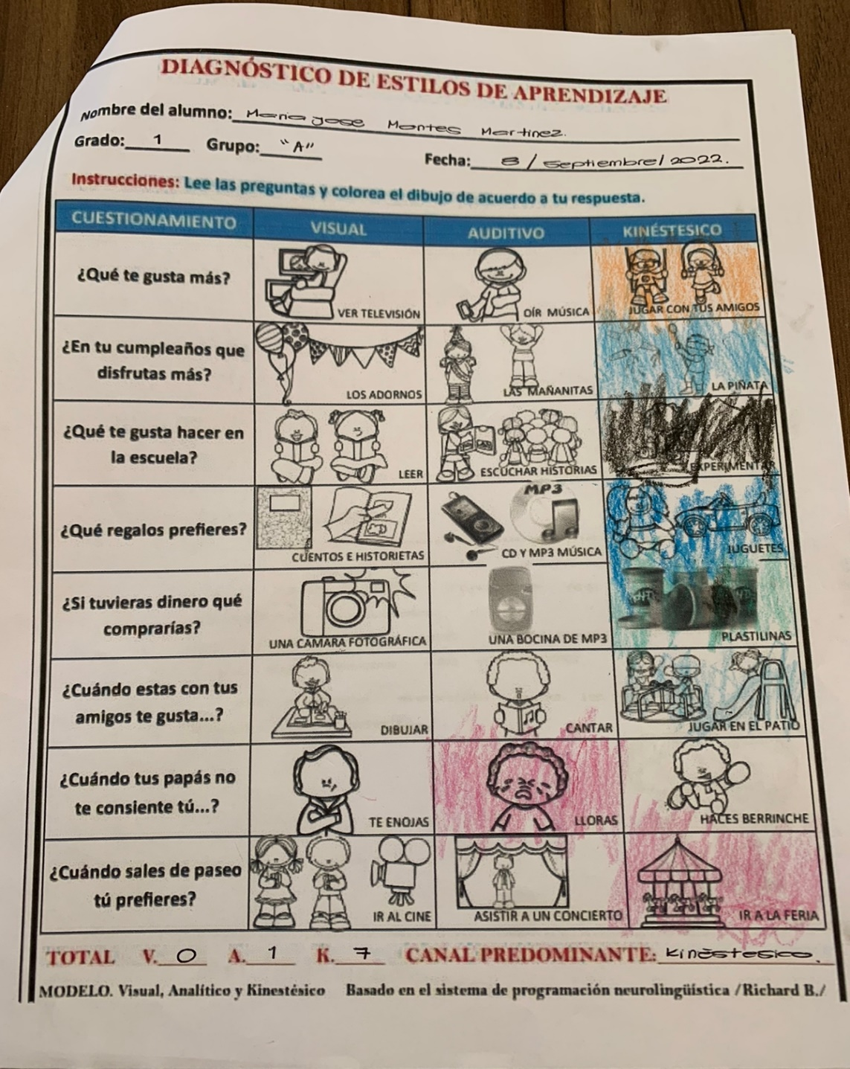Anexo 1, p. 6. Diagnóstico de los estilos de aprendizaje de los alumnos

Anexo 2, p. 11. Encuesta y tabla del nivel socioeconómico de los padres de familia de primer grado

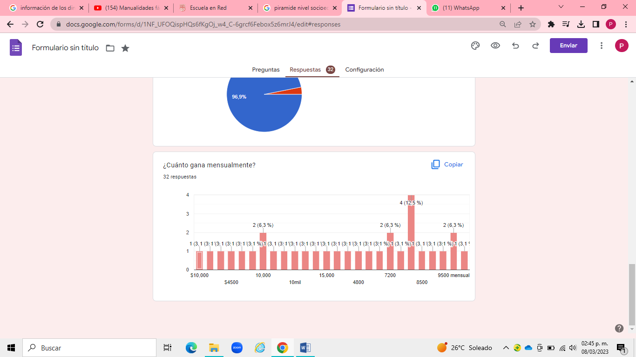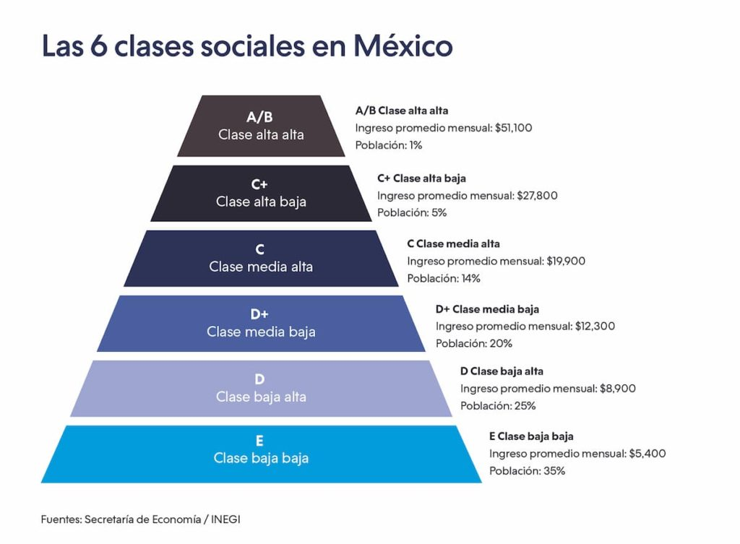

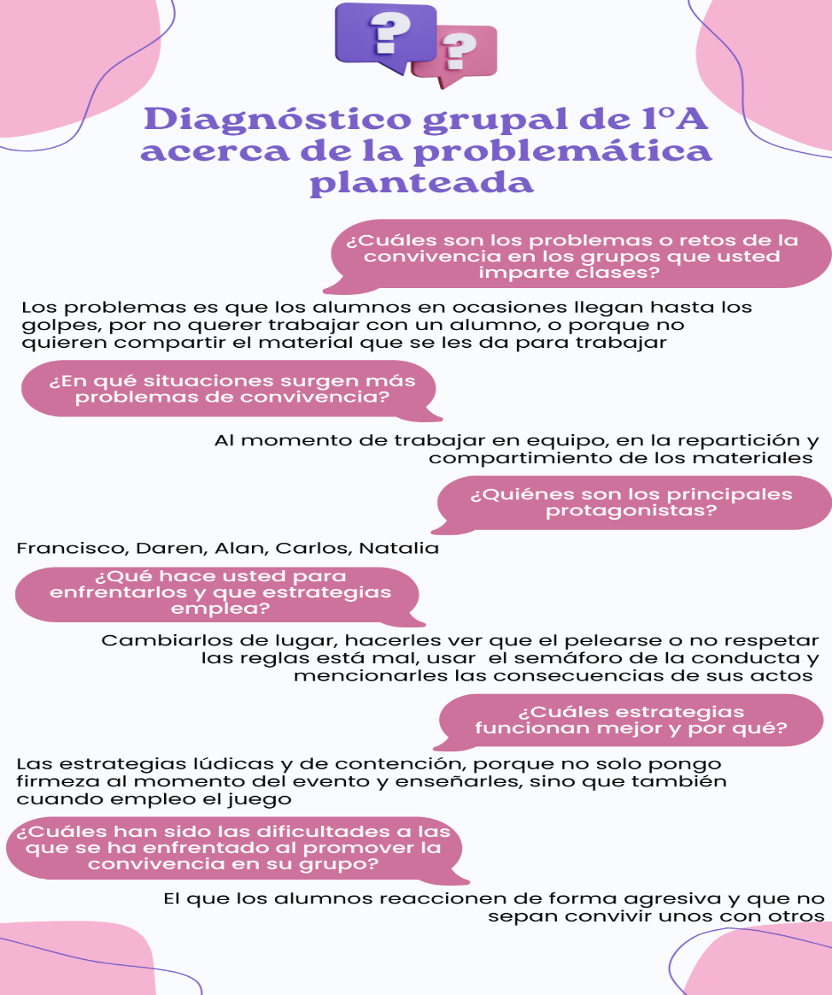Anexo 3, p. 15. Diagnóstico grupal de la problemática detectada

Anexo 4, p. 21. Cuadro de estrategias del plan de acción

|  |  |  |  |  |  |
| --- | --- | --- | --- | --- | --- |
| **ESTRATEGIAS** | **ACCIÓN** | **RECURSOS** | **INSTRUMENTOS** | **ESPACIOS DE IMPLEMENTACIÓN** | **FECHA** |
| Diagnóstico | * Aplicar actividades para identificar el diagnóstico al inicio del ciclo escolar, en cuanto a lo socioemocional y al lenguaje y comunicación * Analizar de los resultados | * Entrevistas a padres de familia y alumnos * Actividades de socioemocional y lenguaje y comunicación * Material didáctico | * Entrevistas * Fichas de evaluación * Uso de las TICS | Salón de clases | Agosto 2022 |
| Investigación de la problemática | * Encontrar la problemática en el grupo mediante la observación y evaluación del diagnóstico, para trabajar con ella y disminuirla lo mayormente posible. * Investigar y seleccionar lo referente problemática | * Libros digitales * Observación | * Diario de la educadora |  | Septiembre a Noviembre del 2022 |
| Diagnóstico de la problemática | * Corroborar con el diagnóstico realizado si verdaderamente es una problemática dentro del salón de clases * Análisis de los resultados | * Observación | * Preguntas | Salón de clases | Noviembre 2022 |
| Planificación | * Realizar planeaciones de acuerdo al plan y programas de estudio vigente para subsanar la problemática * Utilizar material llamativo y concreto para los alumnos * Hacer hincapié en los valores y reglas mediante cuentos * Utilizar el semáforo de la conducta * Usar una tabla de premiación * Implementar el cuidado a un peluche * Propiciar el trabajo colaborativo * Utilizar estrategias lúdicas como el juego * Realizar análisis de cada una de las estrategias planteadas, además de replantearlas * Contrato social * Actividades de relajación (gimnasia cerebral) | * Evaluación * Plan y programas de estudio * Aprendizajes clave y organizadores curriculares * Material didáctico * Semáforo * Bocina * Tabla de premiación * Peluche * Cuentos | * Diario de la educadora * Indicadores de evaluación | Salón de clases | Febrero a Abril 2023 |
| Evaluación | * Replanteamiento de las actividades * Diseñar y aplicar instrumentos de evaluación, tal como lo son las listas de cotejo y rúbricas * Poner en práctica la observación * Diseñar actividades para evaluar al término de la situación didáctica * Preguntar a los alumnos si las actividades planteadas les están gustando y que están aprendiendo, al finalizar cada una de las estrategias planteadas | * Cuaderno de evaluación continua * Diario * Observación * Actividades de evaluación | * Listas de cotejo * Indicadores * Rubricas | Salón de clases | Febrero a Abril 2023 |

Anexo 5, p. 23. Formato de proyecto para erradicar la problemática detectada

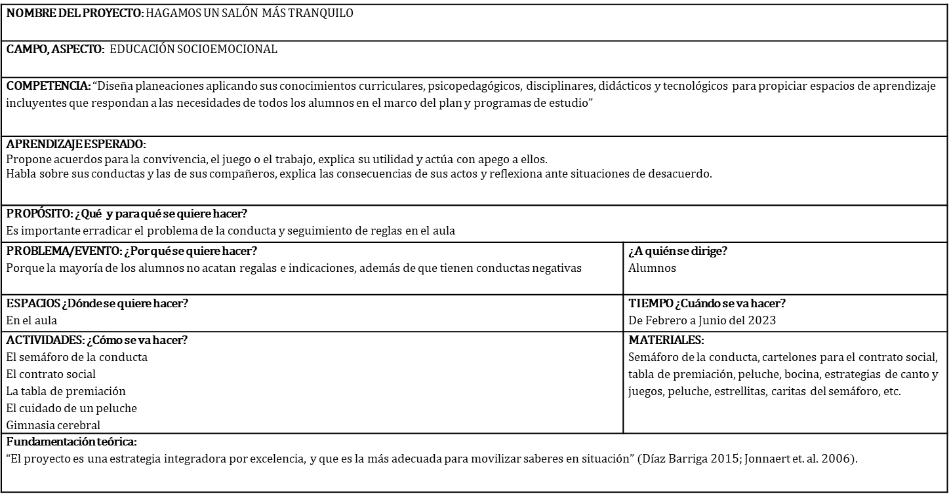

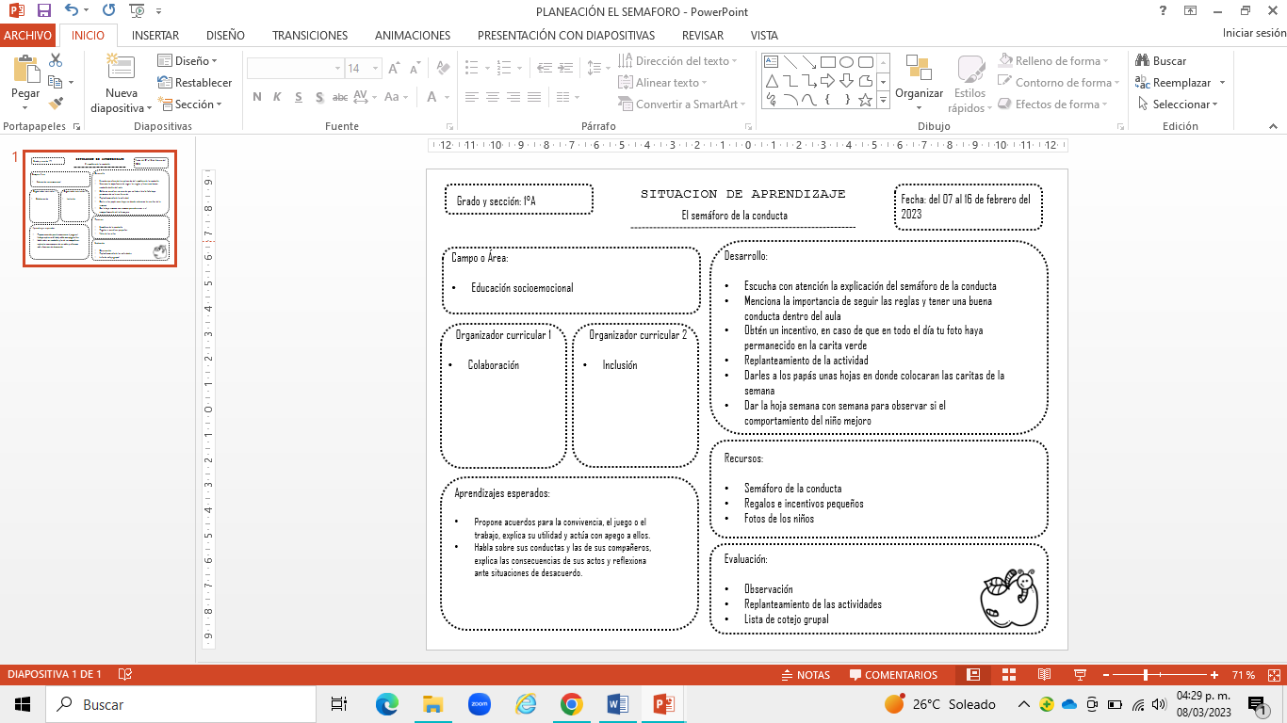Anexo 6, p. 23. Planeación del semáforo de la conducta y foto del mismo

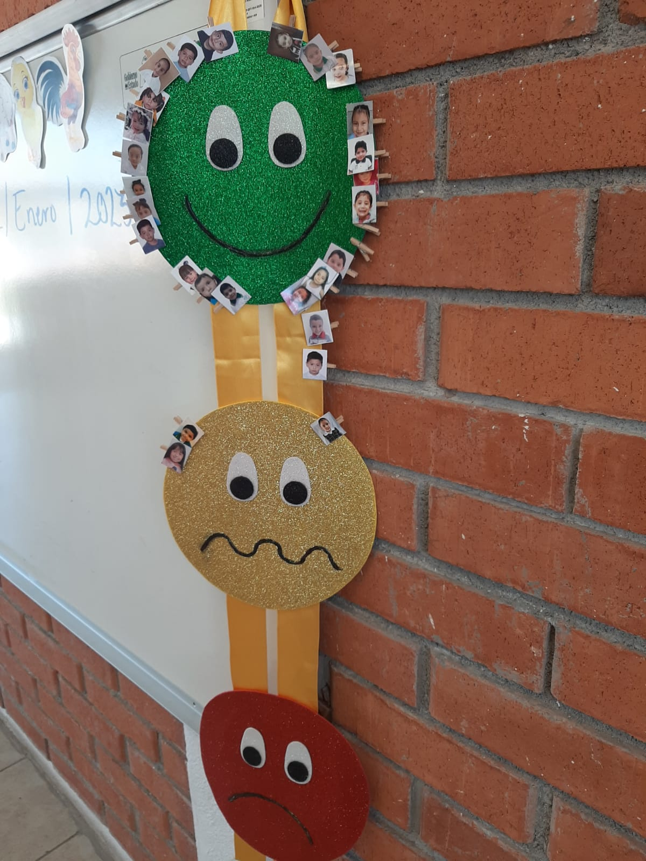

Anexo 7, p. 25. Platica con padres de familia acerca de la estrategia del semáforo

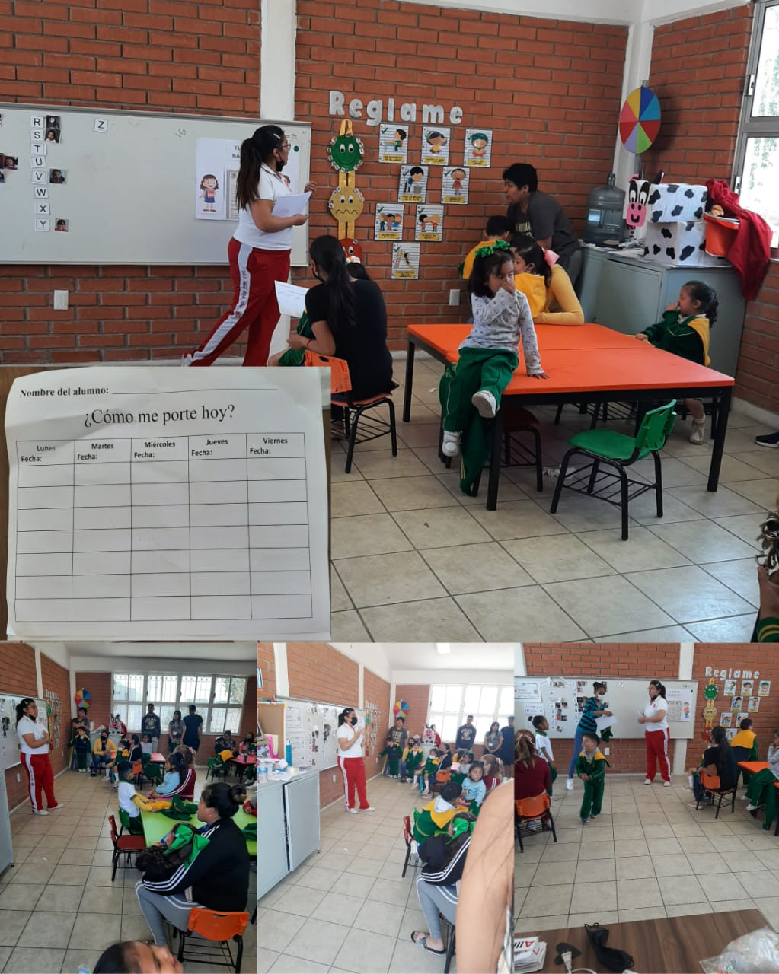

**Referencias**

Diario Oficial de la Federación (2018). Acuerdo número 14/07/18 por el que se establecen los planes y programas de estudio de las licenciaturas para la formación de maestros de educación básica que se indican. <https://bit.ly/3g22bUH>

Secretaría de Educación Pública (2017). *Aprendizajes Clave Educación Preescolar.* Ciudad de México. <https://bit.ly/2MH6IM9>

Guamán, P. (2021). *Estrategias lúdicas para mejorar el comportamiento en niños de tercer año de EGB de la unidad educativa particular. Carlos Crespi ii, año lectivo 2019-2020*. Ecuador. <https://bit.ly/3G8M1Ur>

Suárez Palacio, P. y Vélez Múnera, M. (2018). *El papel de la familia en el desarrollo social del niño: una mirada desde la afectividad, la comunicación familiar y estilos de educación parental.* Revista Psicoespaocios. <https://acortar.link/dxROOA>

Chávez Romo, M., Ramos Sánchez, A. y Velázquez Jaramillo, P. (2017). *Análisis de las estrategias docentes para promover la convivencia y disciplina en el nivel de educación preescolar*. Universidad Pedagógica Nacional <https://bit.ly/3WRBiD9>

Corro Morales, E. (2013). *LA IMPORTANCIA DE LOS VALORES EN NIÑOS DE EDAD PREESCOLAR DE 3 A 5 AÑOS*. Universidad Nacional Autónoma De México. Facultad De Filosofía Y Letras Colegio De Pedagogía <https://bit.ly/3GBHwjD>

García Correa, A., & Ferreira Cristofolini, G. M. (2005). *LA CONVIVENCIA ESCOLAR EN LAS AULAS.* International Journal of Developmental and Educational Psychology, vol. 2 <https://bit.ly/3IUw7hw>

Alber R. (2011). *EDUTOPIA. DIEZ CONSEJOS PRESENTA PARA EL MANEJO DE LA CLASE.* The George Lucas Educational Foundation. <https://edut.to/3ZD2982>

Arancibia, V., Herrera, P., y Strasser, K. (2008). *Manual de Psicología Educacional*. Ediciones Universidad Católica De Chile. <https://bit.ly/2JjfDkf>

Alvarez, N. (2018). *TÉCNICAS DE MODIFICACIÓN DE CONDUCTA PARA MEJORAR EL COMPORTAMIENTO DE NIÑOS DE 5 A 6 AÑOS EN LA UNIDAD EDUCATIVA PRÍNCIPE DE PAZ 2017-2018.* Cuenca, Ecuador. <https://bit.ly/3k8RyS3>

Gómez Meléndez, L., Cáceres Meza, M., y Zúñiga Rodríguez, M. (2017). *LA EVALUACIÓN DEL APRENDIZAJE EN LA EDUCACIÓN INFANTIL.* Universidad Autónoma del Estado de Hidalgo. <https://bit.ly/3I6AwMx>

Hoyos Estrada, C. y, Villalvazo Flores, K. (2016). *La observación como estrategia diagnostica.* Universidad de Colima. <https://bit.ly/3ZfFazf>

González, G. (2012). *Acercamiento epistemológico a la teoría del aprendizaje colaborativo.* Universidad de Guadalajara. <https://bit.ly/3Zm5pUz>